# TAREA OPCIONAL 2

Para hacer la realización de la tarea opcional 2, fuimos un paso mas allá del enunciado e hicimos que el contador **no solo controlara cuanta gente hay logeada, sino que también guardara los correos de la gente logeada** para evitar que hubiera gente que logeara la misma cuenta en dos pestañas.

Primero, hemos preparado el recuadro donde introduciremos el número de preguntas que tiene el usuario registrado y el número de usuarios online. Por motivos puramente estéticos, hemos hecho que los datos vayan dentro de una tabla y ya que también tenemos el estilo para <legend> hecho, hemos usado ese como cabecera. El código es el siguiente:

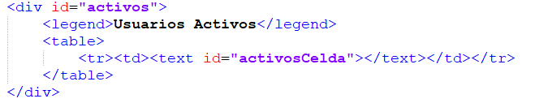

Una vez hecho eso, vamos con el *IncreaseGlobalCounter.php:*

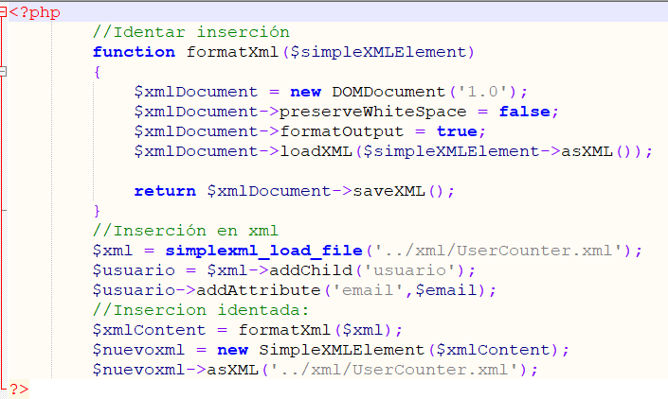

Es bastante básico. Ya que teníamos hecho lo de la inserción identada del anterior laboratorio, también lo hemos usado aquí. Simplemente, abrimos el *UserCounter* como simple_load_file y creamos un hijo, al que le añadiremos como atributo **el correo del usuario que se acaba de logear** y lo guardamos.

El código en login seria simplemente poner el *include* cuando se ha verificado el LogIn:

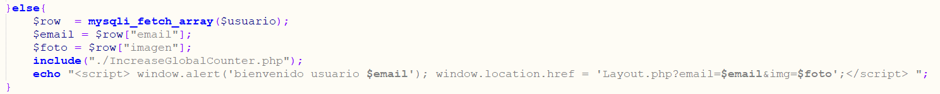

Vamos ahora con el *DecreaseGlobalCounter.php:*

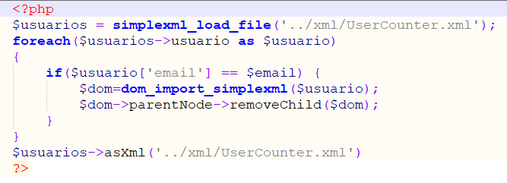

Al haber hecho que se **guarde el email de los usuarios logeados**, el hacer el decrease se complica ligeramente. Primero, abriremos el XML y lo guardaremos en $usuarios. Recorreremos los usuarios hasta que encontremos el mail del usuario logeado. No olvidemos, que el valor del email logeado se encuentra en **$email al cual se ha dado valor en Menu.php.**

Cuando se encuentra el email del usuario en el XML, procedemos a eliminarlo usando el DOM y gracias a un señor muy majo de *StackOverflow* del cual cogimos la idea, dedujimos que para eliminarlo es tan sencillo como una vez en el nodo, ir al padre y hacer un removeChild del nodo en el que estaba (el nodo del usuario). Después, lo guardamos con asXml.

Vamos ahora con la actualización del contador:

He metido la función en CountQuestions.js:

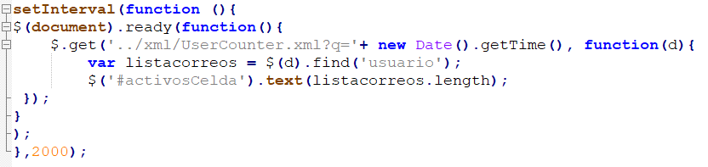

Simplemente hace un find de los tags de usuario y sabes que el total de logeados es la longitud de la lista. Se realizará cada dos segundos.

Validación de que el usuario no este logeado ya en otra pestaña:

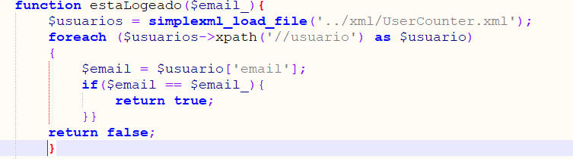Primero creamos la funcion estaLogeado, para verificar si un usuario está logeado o no:

La función es sencilla, abre el documento con los usuarios logeados y mediante xpath recorre los tag usuario de los usuarios logeados y si el email de algún usuario coincide con el email que se ha pasado como parámetro devuelve true, sino devuelve false.

A la función principal de iniciar sesión, le añadimos una nueva condición que llama a la función creada anteriormente y si devuelve true, escribe un mensaje de error:



Puesta en práctica:

Primero iniciamos sesión como [miturria003@ikasle.ehu.eus](mailto:miturria003@ikasle.ehu.eus):

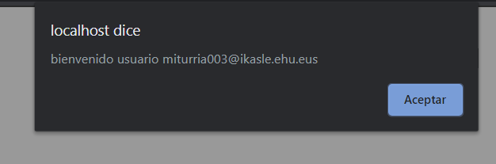

No salta ningún error y entramos, miramos el estado del contador y el estado del UserCounter.xml:

Contador:



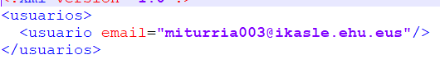User.Counter.xml:

Ahora, desde otro navegador intento iniciar sesión como [miturria003@ikasle.ehu.eus](mailto:miturria003@ikasle.ehu.eus), debería de saltar error:

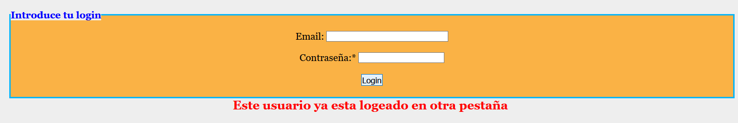

Salta el error correctamente, ahora iniciamos sesión como [j.vadillo@ehu.es](mailto:j.vadillo@ehu.es) y miramos el estado del xml y el estado del contador:

XML:

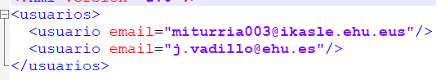

Estado del contador:

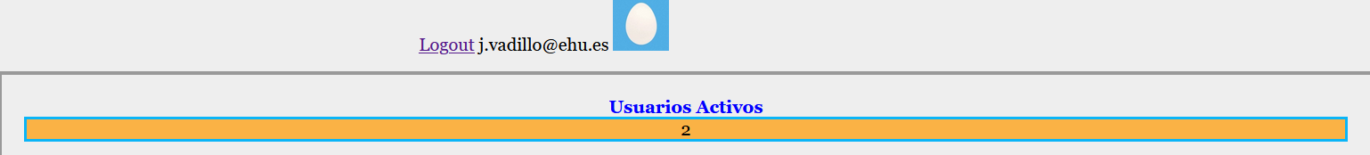

Ahora, hago el logout desde [miturrria003@ikasle.ehu.eus](mailto:miturrria003@ikasle.ehu.eus) para comprobar que el contador se disminuya:

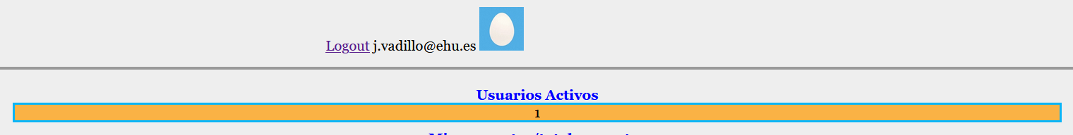

Efectivamente, se ha disminuido el contador, miramos el xml:

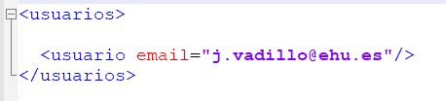

En el xml, se ha eliminado el usuario correctamente. Todo ha funcionado correctamente.